实验安全第一
叠氮化钠的制备
实验提醒：叠氮化钠剧毒，制备过程中水合肼剧毒，所以实验员要有充足的防护准备如防化服，防毒面具，以及制备过程中要通风

实验试剂：亚硝酸钠，氢氧化钠，硫酸联氨，叔丁醇，无水乙醇，磷酸或硫酸

无害化处理试剂：次氯酸钠或酸性高锰酸钾

方法一：制备亚硝酸叔丁酯（我们这边叔丁醇便宜可以用异丙醇代替）
将200g磷酸（75浓度）和95ml叔丁醇混合然后冷冻到零度以下，然后加入提前冷冻到亚硝酸钠，溶液并且剧烈搅拌后可以见到溶液分层，然后将溶液用分液漏斗分离，并且用水洗两遍（有条件可以再蒸馏一下）
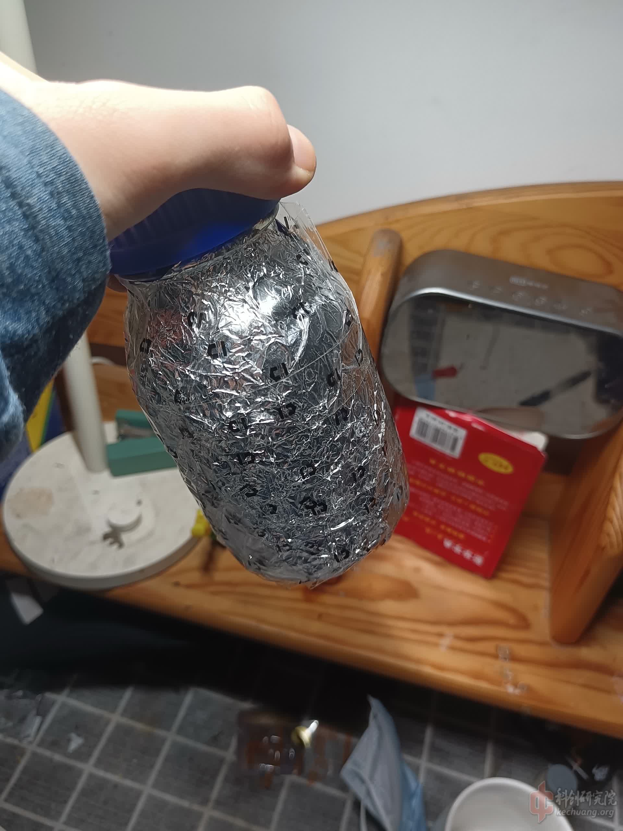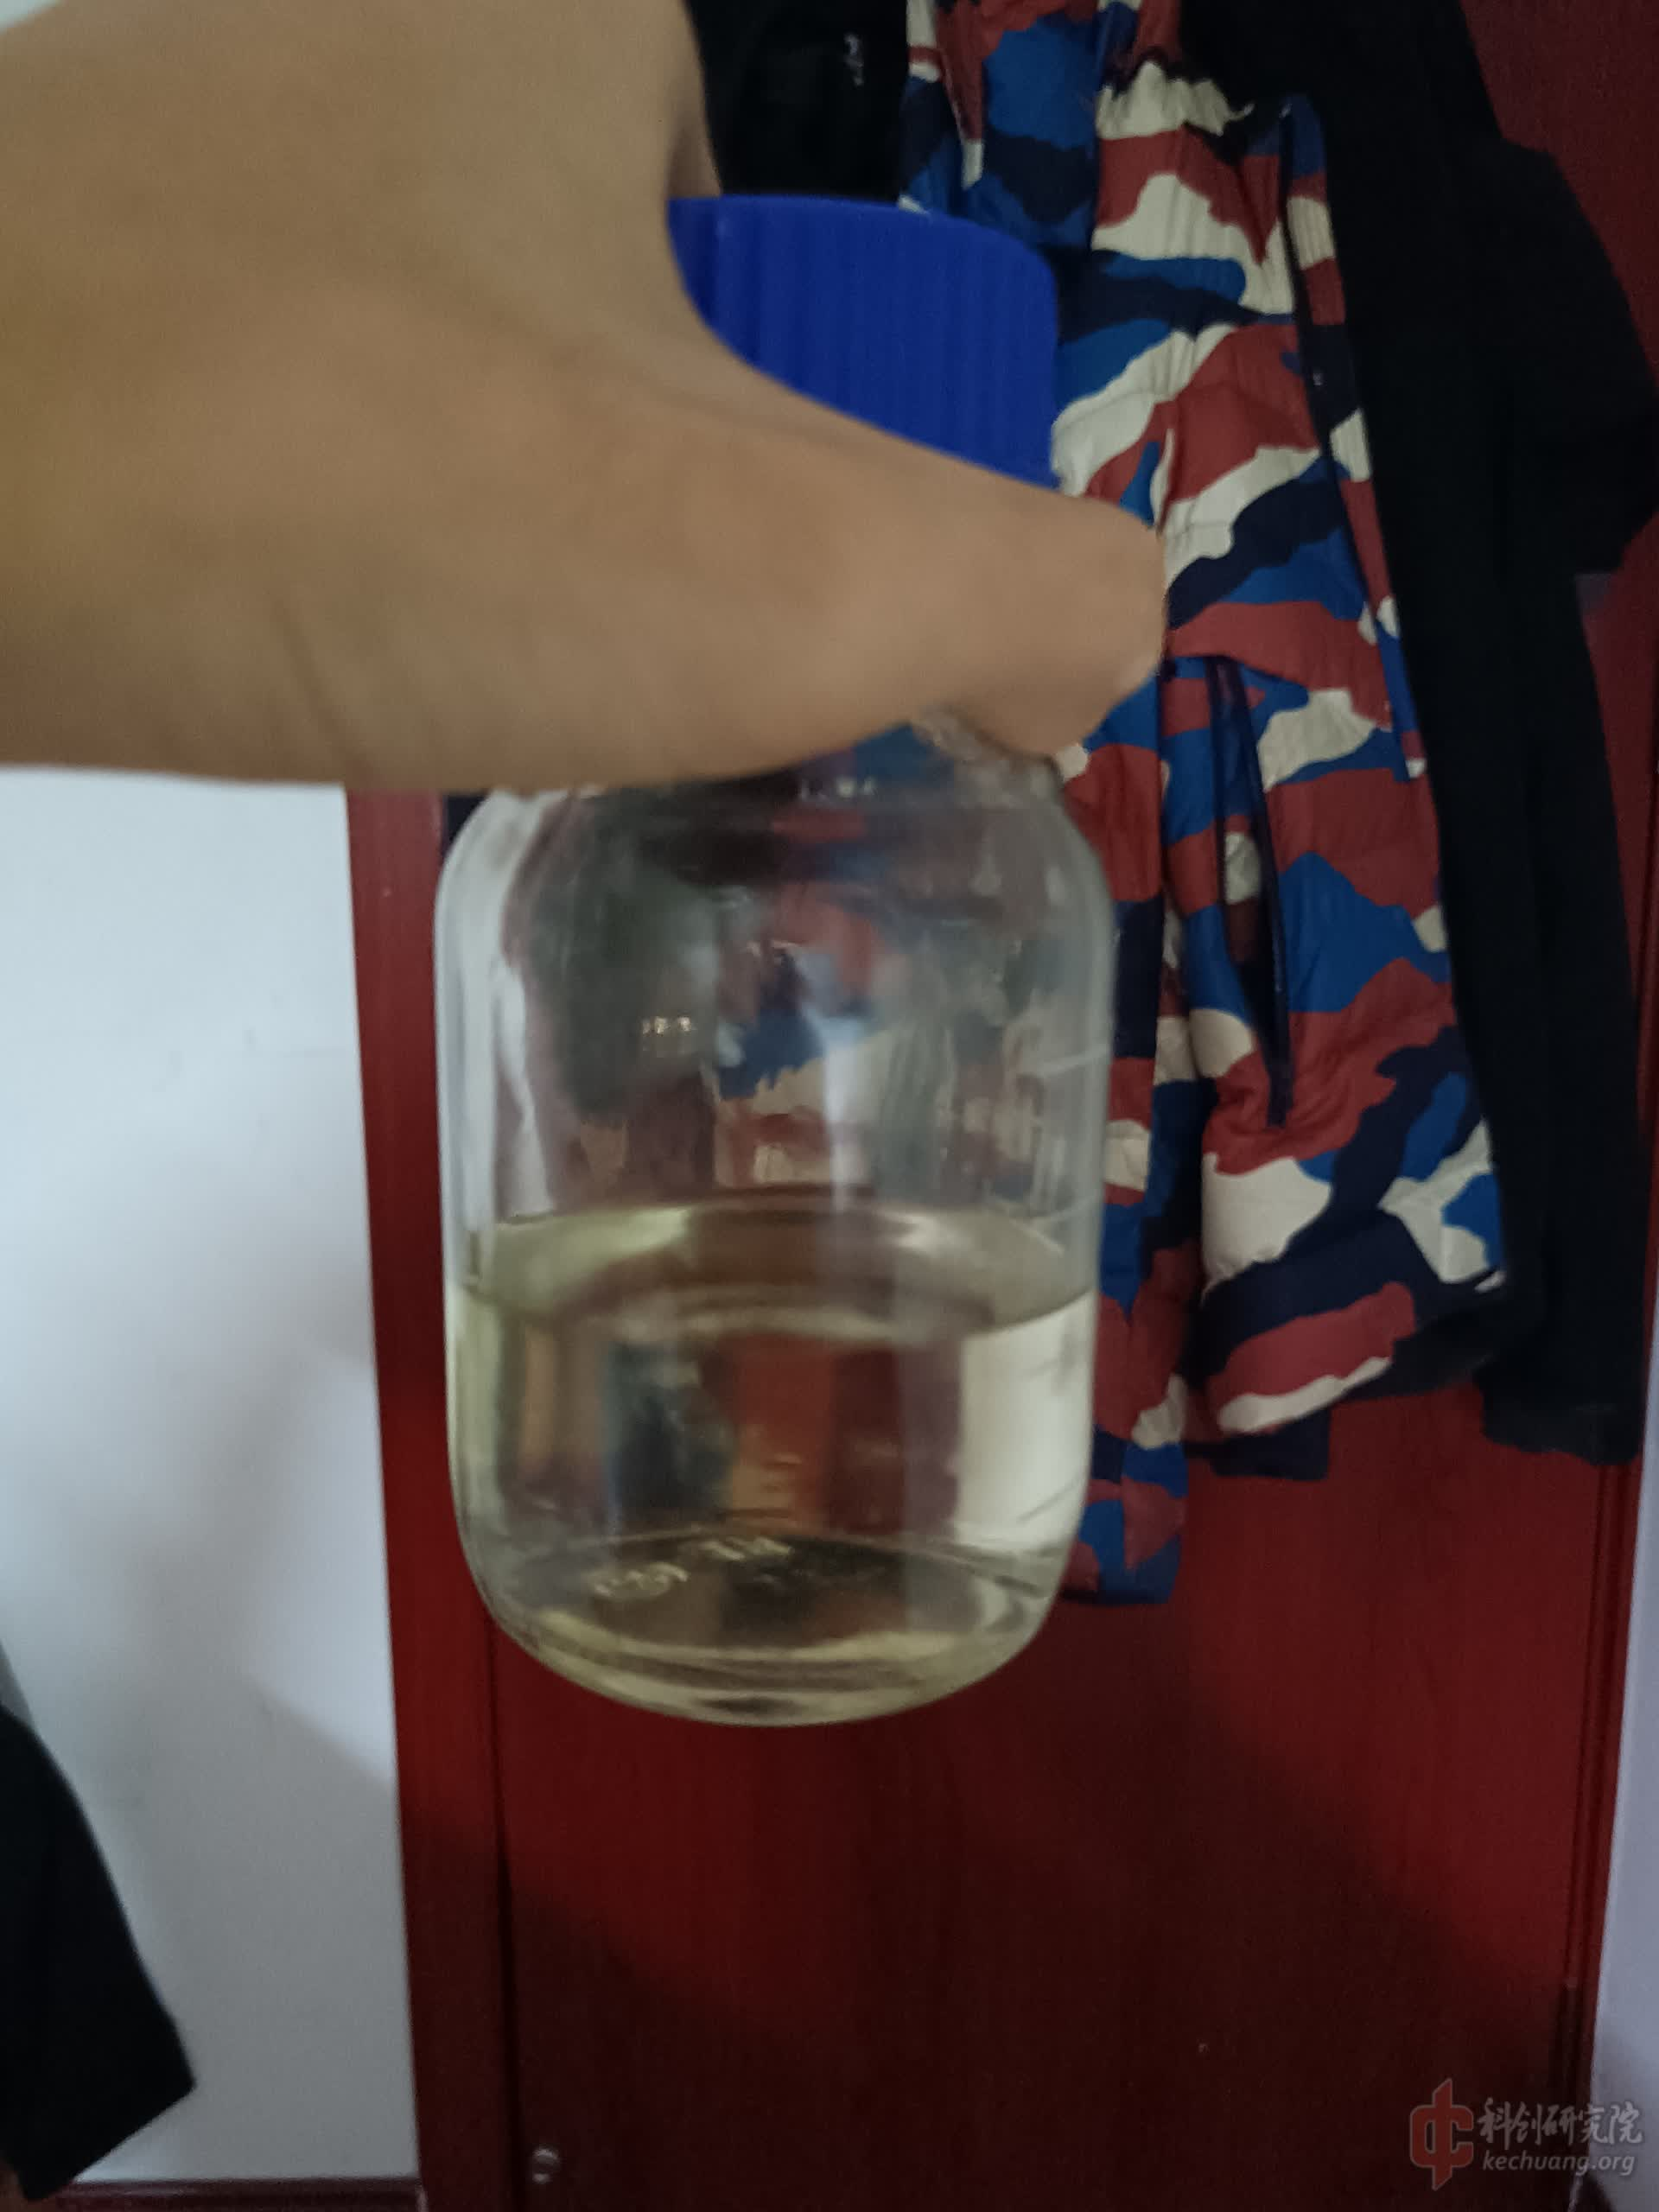
2制备水合肼的乙醇溶液
将硫酸联氨20g，和15ml无水乙醇混合，混合后用冰水冷冻，然后加入氢氧化钠6g （如果先加入氢氧化钠则会剧烈放热导致失控）随后加热至沸腾回流5min，冷却
3 将7g氢氧化钠，加入到三颈烧瓶中，并且将制备的水合肼的乙醇溶液混合，在四氟恒压滴液漏斗中加入15ml亚硝酸叔丁酯以每秒1-2滴的速度滴入三颈烧瓶中，并用机械搅拌可以见到有沉淀产生，这就是叠氮化钠，然后过滤产物，若发现产物发黄则是亚硝酸酯过量，用无水乙醇洗涤两次即可

方法二：将制备出来的水合肼乙醇溶液中加入氢氧化钠然后通入亚硝酸乙酯气体（制备方法同上但亚硝酸乙酯沸点低）可见有沉淀产生此为叠氮化钠（操作难但纯度高）我一个朋友选择用这个方法制备

将制备出来的叠氮化钠加入到水中配置成饱和溶液然后加入无水乙醇析出叠氮化钠晶体，然后用无水乙醇洗两遍制备出来的叠氮化钠用即可得到纯
品
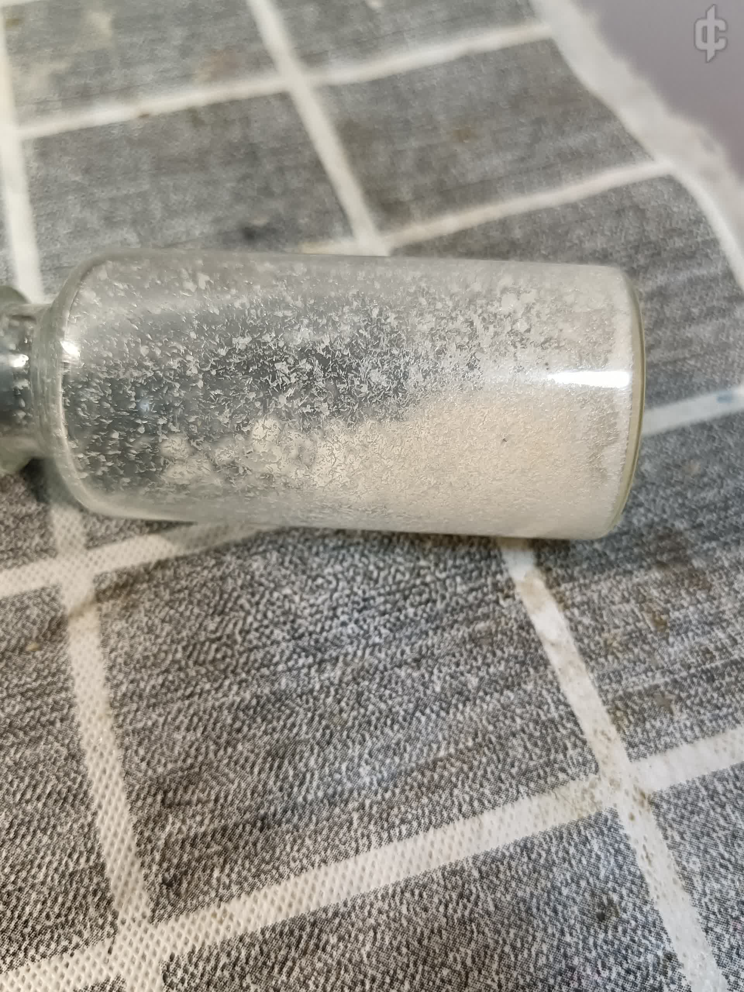以上为重结晶两次的叠氮化钠
由于叠氮化钠毒性极大所以产生的废水和与叠氮化钠接触过的仪器用次氯酸钠溶液处理
